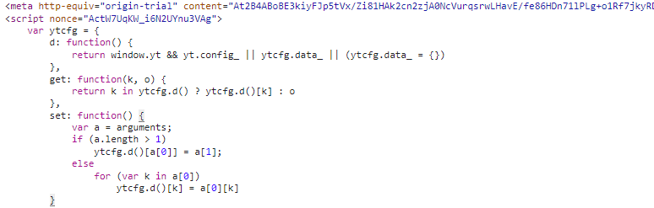

O site é o Youtube, aqui ele tá criando uma variável que vai ter dentro dela uma chamada de função, uma função que não possui nome, que vai retorna valores;

Depois ele cria dois métodos, Get e set para puxar e mandar informações através de uma função. O get precisa de 2 parâmetros, já o Set não precisa e dentro do set a uma verificação do tamanho da variável que recebe os atributos de uma variável **ARGUMENTS**